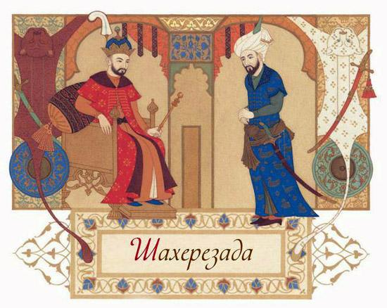
Было это на самом деле, но давно протекло и минуло. Повествуют в преданиях, что в дальних пределах восточных земель, где волшебство в жизни людей происходило так же просто, как смена дня и ночи, жил Шахрияр, великий правитель, повелитель войск, челяди и прочего народа. А в отдаленном Самарканде пребывал младший брат его, султан Шахзаман. И каждый из них был справедливым и мудрым судьёй своих подданных.Прошло двадцать лет их разлуки, и Шахрияр призвал своего Главного Визиря.– Глубокой печалью охвачено мое сердце, – молвил он, – ибо так долго не видел я своего возлюбленного брата. Нагрузи верблюдов самыми богатыми дарами, поезжай к нему и умоли навестить меня в моих владениях.– Слушаю и повинуюсь, мой господин, – склонился Главный Визирь.
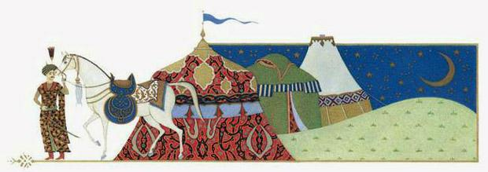
И вот выехал из ворот города караван верблюдов, гружённых дорогой одеждой, золотом и драгоценными камнями. А впереди двигался большой отряд придворных, воинов и слуг. Путь их лежал в далёкий Самарканд.Получив послание своего брата, Шахзаман так возрадовался, что три дня пировал вместе с прибывшими гостями. Три дня ещё он собирался в путь. И вот в назначенный час, обряженный в лучшие одежды, выехал Шахзаман в сопровождении всадников и слуг. Но едва солнце опустилось за дальние барханы, вспомнил он, что забыл дома особый подарок, припасённый им для брата. Быстро развернул он коня и поскакал назад к Самарканду.Резвый конь подлетел к дворцу, и Шахзаман, нежданный никем, вбежал в свои покои. И здесь увидел он свою жену в объятиях раба. Ослеплённый яростью, выхватил Шахзаман острый меч и убил их обоих.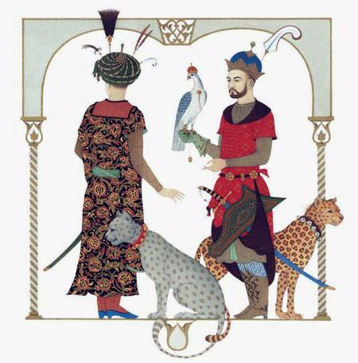Вернувшись, он ничего не сказал своим спутникам и продолжал путешествие молча, тая свою горечь глубоко в сердце. Но с каждым шагом становился все бледнее и молчаливее, и желтизна блестела на лице его. А потому не раз приходилось Визирю останавливать караван и располагаться на отдых.Шахрияр радостно встретил младшего брата, и лицо его светилось нежностью, а глаза сияли любовью. Но понурый вид и потухший взор дорогого гостя обеспокоили Шахрияра. За пиршественным столом молодой султан даже не прикоснулся к изысканным яствам и едва пригубил сладкий шербет. Сколько ни выспрашивал его старший брат, Шахзаман так и не раскрыл ему ужасную причину своей печали.– Завтра устроим большую охоту, – придумал Шахрияр. – День, проведённый в забавах, оживит твоё тело, укрепит дух и вернёт аппетит.Но Шахзаман заявил, что лучше останется дома, ибо не чувствует в себе достаточно сил для подобных развлечений.На другой день кавалькада охотников выехала из города, а Шахзаман остался во дворце. Он сидел у окна, выходившего в сад, где причудливые фонтаны стремили в небо витые струи воды, а в прозрачных прудах беззвучно проплывали золотые рыбки, мягко взмахивая плавниками, как птицы крыльями. Среди деревьев, отягощённых спелыми плодами, порхали птицы, в своём ярком оперении похожие на заморских рыбок в пруду. Но ничто не облегчало его печали.И вдруг сад наполнился весёлыми голосами и громким смехом. Из дверей дворца вышла жена Шахрияра в окружении рабов и служанок. Она присела на край фонтана, а красивый молодой раб принялся обнимать её, играть и смеяться. А рабы и невольницы танцевали вокруг них под музыку. И так они развлекались до тех пор, пока сумерки не поглотили сад, а затем скрылись в дворцовых покоях.
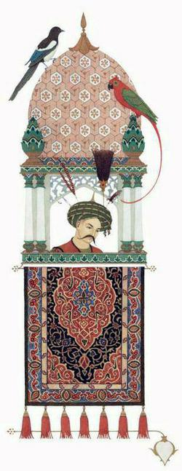
Шахзаман, скрытый решёткой окна, наблюдал за ними до последней минуты.– О, переменчивая судьба! – прошептал он. – Вчера я был самый несчастный на свете. А сегодня вижу, что и такой великий правитель, как мой брат, может быть коварно обманут. – От этих мыслей пришло к нему успокоение. – Увидел я и понял, – толковал он сам себе, – что женщинам не могут доверять даже самые могущественные в мире властители. А значит, и моя беда не столь велика.
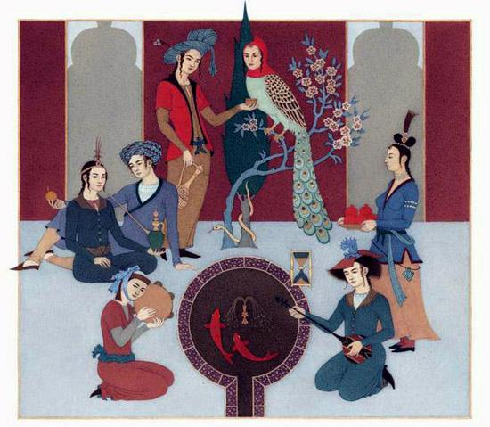
И рассеялась его грусть, и вернулся на щёки румянец. А когда вернулся с охоты старший брат, Шахзаман сел с ним за стол и насладился сытным ужином. Видя такую в нём перемену, Шахрияр обрадовался и сказал:– Ты снова здоров и обрёл свою прежнюю силу. Так возблагодарим же за это благодеяние Аллаха. Поведай мне теперь, брат мой возлюбленный, что тревожило тебя и что возродило?Долго молчал Шахзаман и наконец решился рассказать обо всём, что случилось в Самарканде. Возгорелся гневом Шахрияр и молвил, что он так же точно наказал бы свою жену и раба.– Теперь я понимаю твою скорбь, – проговорил он. – Но скажи, как тебе удалось так быстро излечиться? Укажи мне на столь чудодейственное лекарство.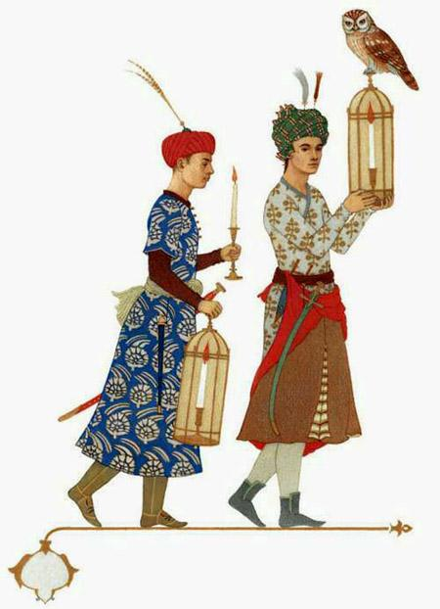И Шахзаман выложил брату без утайки всё, что видел, сидя у окна. Он поведал о том, как жена Шахрияра в окружении веселящихся слуг и невольниц играла в саду с молодым рабом.– И тогда, – продолжал Шахзаман, – уяснил я, что и твоя жена не лучше моей. Стыд оставил меня, а сила и здоровье вернулись.Обезумевший от гнева Шахрияр схватился за меч и поклялся лютой смертью покарать жену-изменницу. Но сначала, сказал он, ему самому надо убедиться во всем. На следующий день они объявили, что едут на охоту и вернутся к вечеру.Наутро, сопровождаемые лаем собак и ржанием коней, они выехали через главные ворота и тут же незаметно вернулись, проникнув во дворец сквозь тайную дверь. И вот, сидя у верхнего окна, Шахрияр увидел, как в саду появилась его жена и, окружённая невольницами, стала играть и забавляться с рабом. Ярость Шахрияра была так велика, что он тут же призвал Главного Визиря, приказал схватить неверную жену и немедленно казнить её. А потом обратился к брату с такими словами:– Пусть боль и страдания, причинённые неверностью жён, никогда больше не посетят нас.Впредь я буду жениться только на один день и одну ночь. Но едва наступит рассвет, прикажу молодую жену казнить. Только так она не сможет предать меня.Вскоре Шахзаман вернулся в свою страну. А Шахрияр и впрямь стал поступать так, как поклялся. Он приказал Главному Визирю привести невесту, которая станет ему женой на один день и одну ночь. Нашли самую красивую молодую девушку, привели её во дворец и сыграли шумную свадьбу. А наутро по приказу Шахрияра ей отрубили голову.И так продолжалось три года. Шахрияр женился на юной девушке, а на другое утро предавал её смерти. Вскоре в их земле почти не осталось молодых девушек. Одних прятали испуганные родители. Другие бежали куда глаза гладят, лишь бы спастись от всевидящих слуг грозного правителя. Но Главный Визирь не смел ослушаться своего повелителя и разыскивал невест в самых глухих уголках страны.
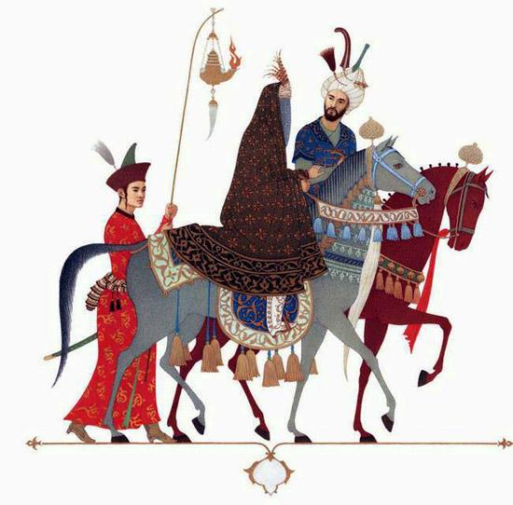
Однако пришло время, когда Главный Визирь не смог выполнить приказа Шахрияра. По всей стране рыскали его посланцы, но ни единой девушки так и не могли обнаружить. В страхе и тревоге возвращался Главный Визирь домой, не ведая, что же делать. Неужто придётся отдавать одну из своих дочерей – Шахерезаду или Дуньязаду?А надо сказать, что старшая его дочь – Шахерезада была не только красива, но и умна. Она читала древние книги, знала предания о царях и минувших народах, собрала тысячу сказок и сказаний. Шахерезада так хорошо понимала отца, что и без слов уяснила причину его тревоги. Она успокоила его и заявила, что сама пойдет к Шахрияру и назовётся его невестой.– Опомнись, дитя мое, – вымолвил тот со слезами. – Разве тебе не ведомо, что значит выйти замуж за нашего правителя? Ведь уже назавтра мне самому придётся вести тебя на казнь.
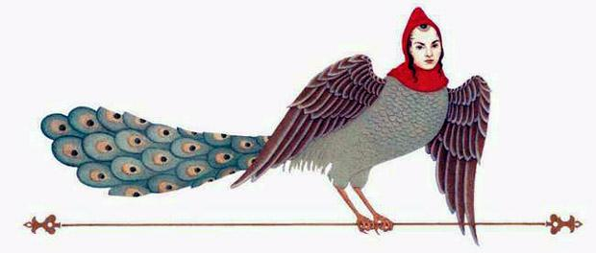
Но девушка была непреклонна.– Всё будет хорошо, – сказала она. – Иди и распорядись о свадьбе. А я наряжусь невестой и явлюсь ко дворцу.Потом обратилась к сестре:– Милая Дуньязада, знай, что, когда наступит вечер, я пошлю за тобой. Ты придёшь и сядешь рядом со мной и попросишь рассказать тебе сказку на ночь, как я обычно делала раньше.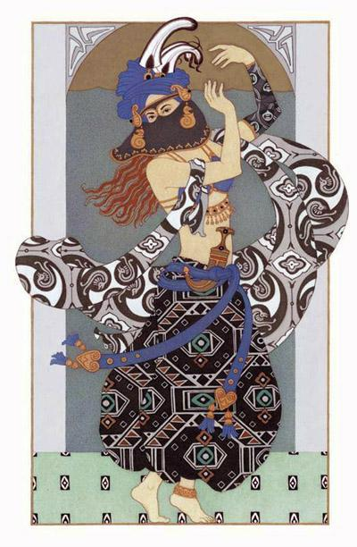Сказав это, она приказала слугам искупать ее и умастить тело приятными благовониями. Ее причесали, украсили волосы драгоценными каменьями и фазаньими перьями, увили запястья и лодыжки золотыми цепочками, нарядили в шелка и опустили на лицо тончайшую вуаль. И только тогда оседлали лошадей, и Шахерезада следом за отцом отправилась во дворец.Увидев, что Визирь привёл свою дочь, Шахрияр смутился.– Как? – воскликнул он. – Ты готов отдать на заклание собственного ребёнка?– Шахерезада сама решила стать твоей невестой, о повелитель, – ответствовал удручённый отец. – И я был не в силах отговорить её.А Шахерезада опустилась на колени перед Шахрияром и поклялась быть ему верной женой, сколько бы ни продлились дни её жизни. Тогда он взял её за руку и повёл на свадебный пир.Как только вечер пригасил дневной свет, Шахрияр с молодой женой уединился в своих покоях. Он откинул вуаль с её лица и подивился необыкновенной красоте девушки. А когда услышал её занятный разговор, был очарован и тонким умом. Тут Шахерезада и попросила призвать её младшую сестру, с которой она не успела проститься. Шахрияр немедленно послал за девушкой слугу.Дуньязада явилась и села, как было условлено. Обняв со слезами Шахерезаду, она молвила:– Возлюбленная моя сестра, прошу тебя, расскажи одну из твоих чудесных историй, которые так радовали нас и скрашивали последний час перед сном.– Если изъявит своё желание и позволит мой муж и повелитель, – скромно потупилась Шахерезада.Шахрияр с готовностью кивнул, ибо уже был покорён и голосом, и прекрасным ликом своей жены.Шахерезада поцеловала руки и край туфель Шахрияра, возлежавшего на шёлковых покрывалах, устроила его голову на своих коленях и начала рассказывать. Сказки изливались из ее уст, как свежайший источник, питающий устье великой реки. Одна сказка сменялась другой. И были они так увлекательны, что Шахрияр не замечал, как текли минуты и часы, отсчитывающие движение звёзд и Луны. Но едва кончилась ночь и в окно заструился свет утра, Шахерезада прекратила рассказ.– Рассказывай дальше, – нетерпеливо потребовал Шахрияр. – Я хочу знать конец сказки.– Повинуюсь, мой господин. Но ты должен даровать мне ещё один день, чтобы я могла досказать сказку вечером.
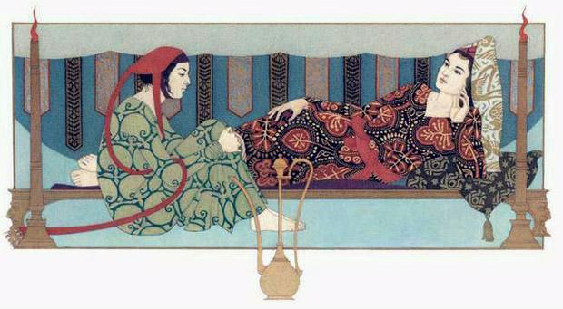
– Конечно дарую! – поспешил согласиться Шахрияр.Так Шахерезада продлила свою жизнь на один день. Но и на следующую ночь она не замолкала, рассказывая всё новые и новые волшебные сказки, истории и небылицы. Тем она спасла и следующий день, и следующий за ним, и другие последующие дни, ибо Шахрияр, жаждавший продолжения, не мог прекратить ее жизнь на середине сказки.Некоторые из этих необыкновенных историй собраны в нашей книге, а позже мы увидим, как закончилась и собственная история Шахерезады.
Иллюстрации: Ольга Дугина.

